

ADVIES DIENST RUIMTE INZAKE DE TE NEMEN VERKEERSMAATREGELEN T.G.V.
SINT-MAARTENSVUUR BROOKHOOK OP 10-11-2024

Verantwoordelijke:
Sonja Cillen
Broekstraat 40
3640 Kinrooi
GSM. 0479 84 73 84- email: vzwbrookhook@gmail.com

- ACTIVITEIT
Sint-Maartensvuur Brookhook op 10 november 2024

- UUR
19.00 uur – 02u00

- VERKEERSMAATREGELEN
Een gedeelte van de Kampstraat dient tijdens het Sint-Maartensvuur verboden te worden voor alle weggebruikers, uitgezonderd fietsers.

Deze schikking zal ter kennis worden gebracht van de weggebruikers d.m.v. verkeershekken met borden C3 en onderbord ‘uitgezonderd fietsers’ aan het kruispunt Kampstraat/Belestraat en aan het kruispunt Kampstraat met de Hoogstraat.

De hekken moeten worden verlicht en de organisatoren horen erop toe te zien dat de parkings duidelijk zijn aangegeven.

Tijdens het Sint-Maartensvuur dient er parkeerverbod te worden opgelegd in de Kampstraat.

Deze schikking zal ter kennis worden gebracht van de weggebruikers d.m.v. de borden E1.

Tijdens de optocht dient de stoet voorafgegaan en gesloten te worden door een voertuig met ontstoken knipperlichten.
Omleiding:
Plaatsen van borden F41 op volgende plaatsen:
Kampstraat/Hoogstraat
Hoogstraat/Binnenweg
Binnenweg/Broekstraat
Broekstraat/ Belestraat
Belestraat/Kampstraat
Alles in 2 richtingen.

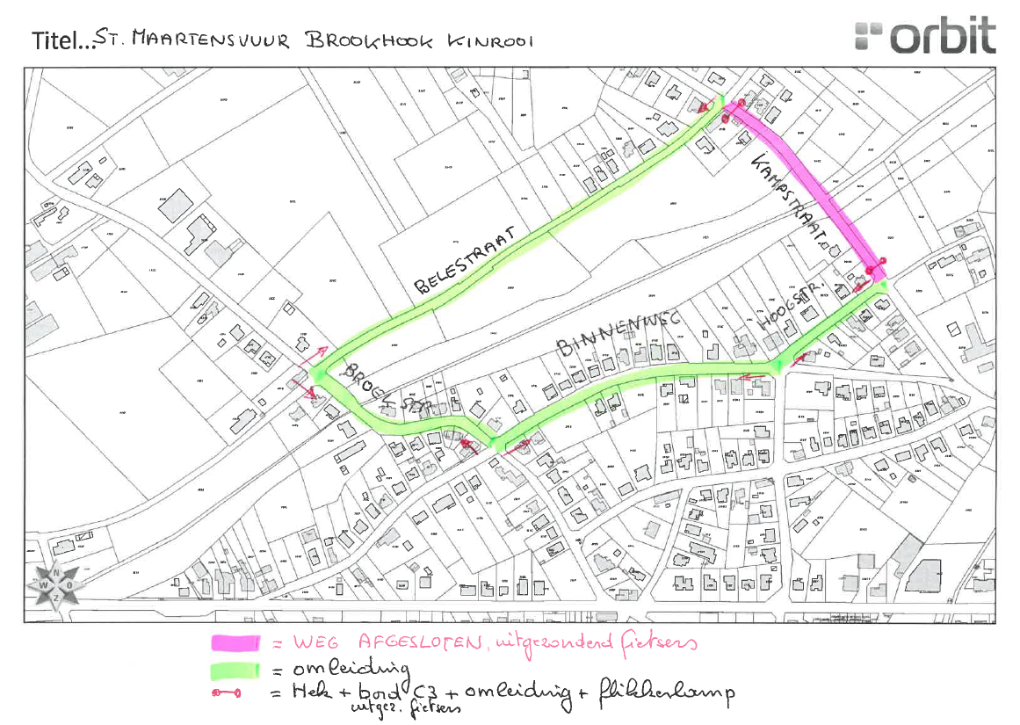

4. SIGNALISATIE
De benodigde signalisatie wordt tijdig door de technische dienst ter plekke geleverd. De organisator is gehouden ze net vóór de aanvang van de activiteiten te plaatsen en ze onmiddellijk na het einde van deze activiteiten te verwijderen.

Bij het invallen van de duisternis dienen de hekken voorzien te zijn van verlichting.

De omwonenden dienen tijdig op de hoogte gebracht te worden van de activiteiten.

Voorwaarden: zie bijgaand collegebesluit.

